

《数字图像处理》
实验报告

课题名称 实验一、MATLAB的基本操作
姓 名 何天从
学 号 3110757101
班 级 网络11-1班
院 系 信息科学与工程学院

实验一、MATLAB的基本操作
一、 实验目的
1掌握MATLAB的常规操作以及对图像的操作；
2掌握MATLAB的基本编程。
二、 实验原理
阅读实验1目录下“上机辅导讲座--Matlab编程.pdf”文件，掌握MATLAB的常规操作以及对图像的操作，掌握MATLAB的基本编程。
- 实验步骤
1在学习以上pdf文件的时候，对文件中提到的一些操作，通过在Matlab中实际运行来加深对这些操作的理解；
2显示有格式图像lenna.bmp；
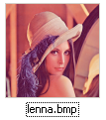
代码实现方法一:
I = imread('F:\image\lenna.bmp');
imshow(I);
代码实现方法二:
imshow(imread( 'F:\image\lenna.bmp'));

结果:
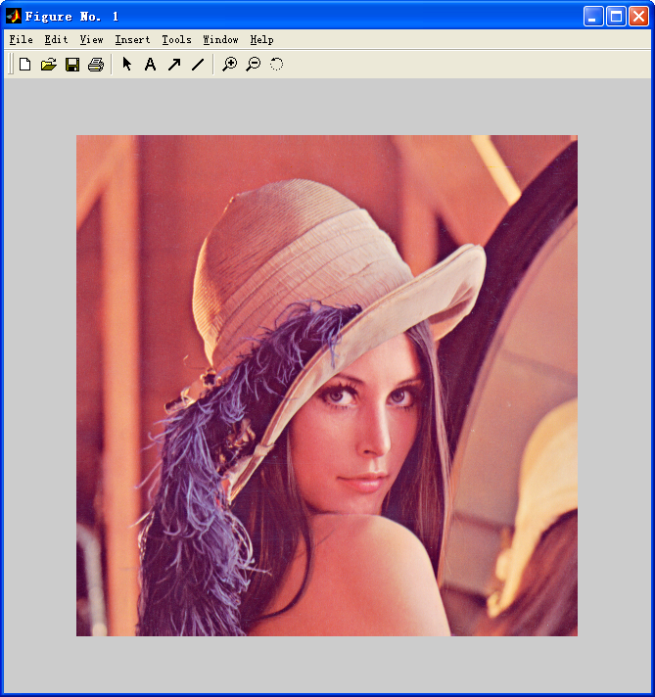
3在同一个figure中显示三幅无格式图像lena_256.img、cell_128.img和fing_128.img；
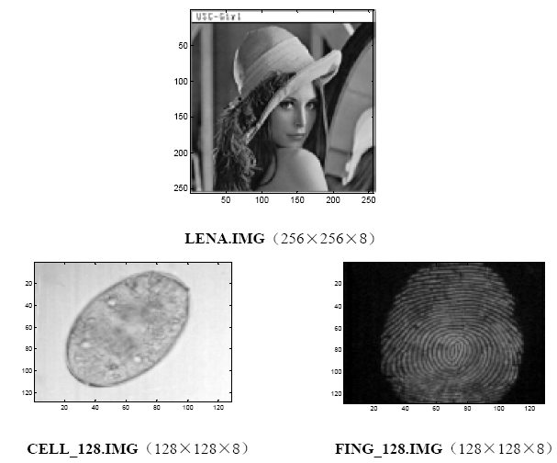
提示：使用fopen, fread, subplot, imshow等函数

代码实现方法：
f=fopen('lena_256.img','r');
A=(fread(f,[256,256],'uint8'))';
subplot(2,2,1)
imshow(A,[0,255]);
title('LENA_256.IMG','Color','b');

h=fopen('fing_128.img','r');
B=(fread(h,[128,128],'uint8'))';
B=uint8(B);
subplot(2,2,2)
imshow(B);
title('FING_256.IMG','Color','b');

g=fopen('cell_128.img','r');
C=(fread(g,[128,128],'uint8'))';
C=uint8(C)
subplot(2,2,3)
imshow(C);
title('CELL_128.IMG','Color','b');

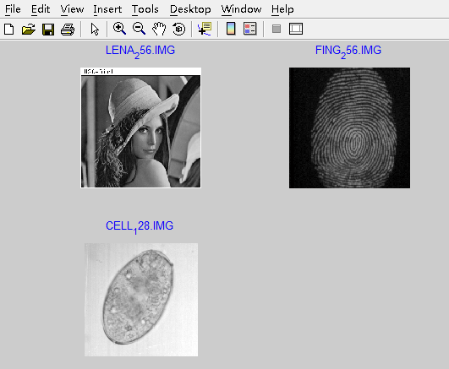

4 产生下图所示图像 f1(x,y)（128×128 大小，暗处=0，亮处=255），并保存为bmp格式。

代码实现方法:
J=zeros(128,128);
for i=38:1:90
for j=58:1:70
J(i,j)=255;
end
end
imshow(J);
imwrite(J,'formimage.bmp');
结果：
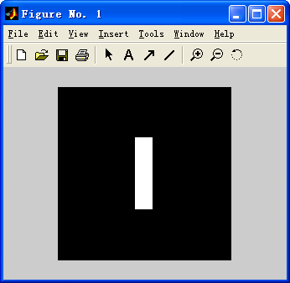
- 实验仪器
1计算机；
2 MATLAB程序；
3移动式存储器（软盘、U盘等）；
4记录用的笔、纸。

- 思考题
1图像在Matlab中是如何存储的？
答：用红绿蓝三原色分别表示。
2 Matlab中对图像是如何操作的？
答：用imread读取后放在内存中，用imshow显示出来。

- 心得感想
答：第一节课，老师讲了基础的操作与方法，图像的读取与显示等，也讲了图像处理，最后还是回归写代码。对Matlab有了一定的了解。第一个读取操作很简单就完成了，第二个就不太懂了，虽然课上听了，但是课后，一点印象都没有，其实是我没兴趣？有一点吧，自己忙不过来，太多东西要学了，也确定只能放弃一些吧。编程我只是在看懂，有点难度的，写还真不出来。1节课45分，最后还是没写出来，看API帮助，英语不好，四级345分，这个单词还要背，也真太忙，短板吧。最后，只能看了老师给出的答案，理解了一点，看过代码后，发现真的很简单，只是自己没有想到。通过做实验，我发现自己是一个慢热的人，新东西，如果马上学，马上上手，我现在还做不到，课后自己想，自己平静下来，还是可以做的。对于图像，我感觉离自己很远，高数没学好，也很难去创新啊。高技术，总是给寂寞的工程师做的。对于图像的实验，我只能说，努力吧，尽最大力去做！

